**Bài tập thực hành buổi 3**

Họ tên: Nguyễn Minh Phát.

MSSV: B1906337.

# Yêu cầu bài thực hành:

1. **Bạn hãy chạy tất cả các lệnh hướng dẫn ở trên và chụp lại màn hình kết quả.**

Tập tin hello.php

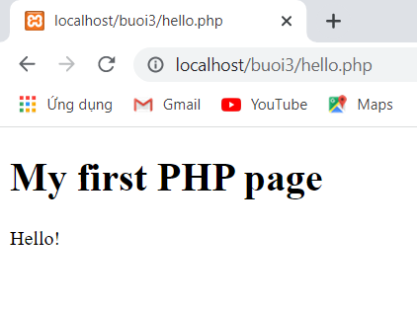

Tập tin if.php

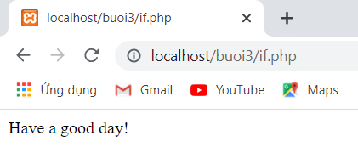

Tập tin switch.php

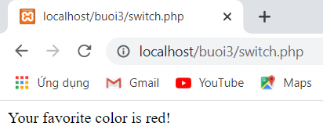

Tập tin function.php

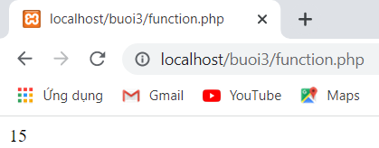

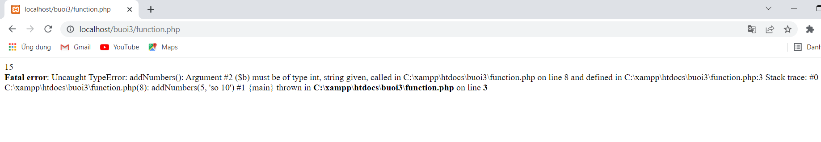// neu 1 tham so la chuoi co the se xuat thong bao loi.

Tập tin loop.php

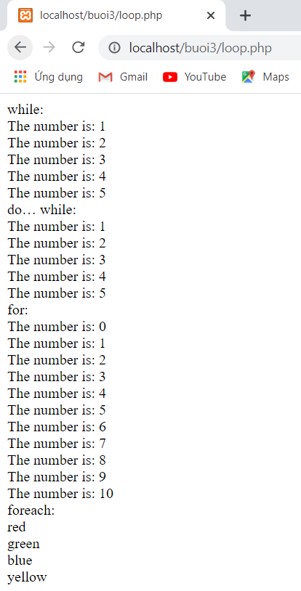

Tập tin array.php

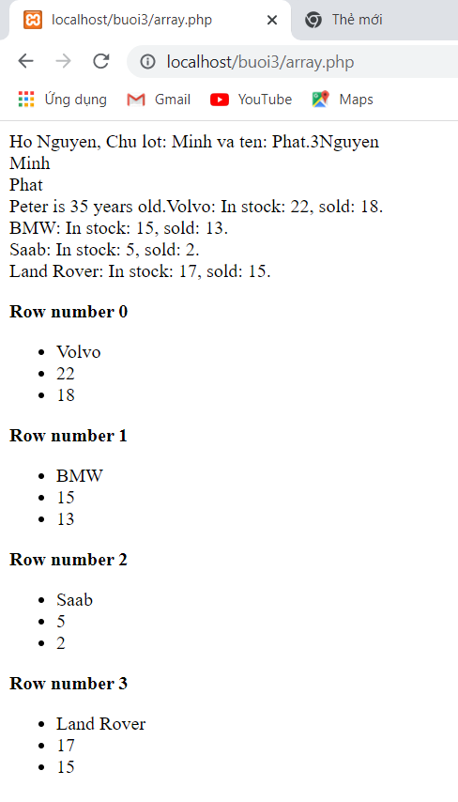

Tập tin welcome.php, Tập tin nhap.php

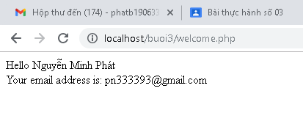

Tập tin validation.php

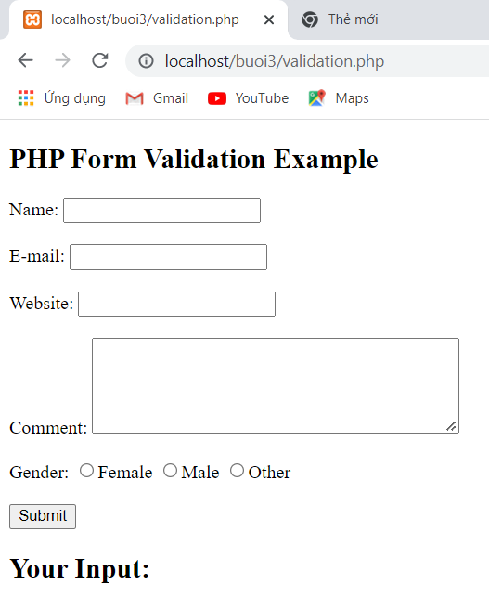

Tập tin required.php

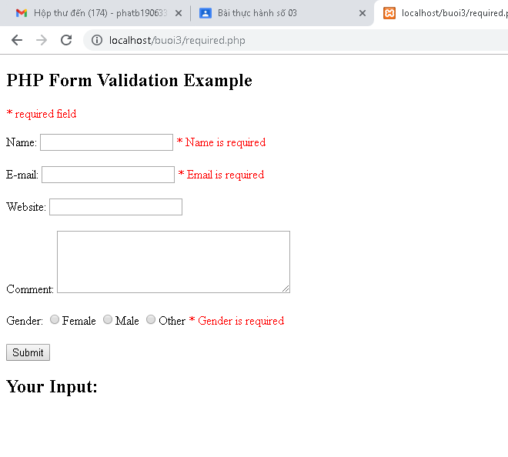

Tập tin fruit_class.php

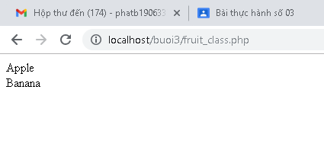

1. **Hãy cho biết cách khai báo biến, và gán trị cho biến trong PHP. Liệt kê các chú ý khi đặt tên biến. Cho các ví dụ về khai báo biến, và gán giá trị kiểu chuỗi, kiểu số, ngày tháng.**

+ Cách khai báo biến, và gán trị cho biến.

$tên biến = giá trị muốn gán cho biến;

Nếu giá trị muốn gán cho biến là một chuỗi ký tự thì bạn phải đặt chuỗi ký tự đó bên trong cặp dấu nháy kép “”hoặc cặp dấu nháy đơn ‘’.

Nếu giá trị muốn gán cho biến là một số thì bạn không cần đặt nó bên trong cặp dấu nháy kép hoặc cặp dấu nháy đơn.

+ Liệt kê các chú ý:

* Khi gán giá trị văn bản cho một biến, hãy đặt dấu ngoặc kép xung quanh giá trị đó.

* Không giống như các ngôn ngữ lập trình khác, PHP không có lệnh khai báo một biến. Nó được tạo ngay thời điểm bạn chỉ định một giá trị cho nó lần đầu tiên

* Một biến bắt đầu bằng $ dấu, theo sau là tên của biến

* Tên biến phải bắt đầu bằng một chữ cái hoặc ký tự gạch dưới

* Tên biến không được bắt đầu bằng số

* Tên biến chỉ có thể chứa các ký tự chữ-số và dấu gạch dưới (Az, 0-9 và _)

* Tên biến có phân biệt chữ hoa chữ thường ( $age và $AGE là hai biến khác nhau)

Ví dụ

$t = "Hello world!";  
$x = 5;

$name = “Nguyen Minh Phat”;

$d = date(“9/2/2022”);

1. **Liệt kê ký hiệu để biết bắt đầu và kết thúc khối lệnh PHP.**

<?php ?>, }, {, (,) “”,’’, $, ;…vv

1. **Liệt kê các ký hiệu có thể được dùng để tạo comment (ghi chú) trong khối lệnh PHP.**

Ký hiệu : /* */, //, # ....vv

1. **Cho biết có bao nhiêu loại khối lệnh để thực hiện vòng lặp. Cho biết sự khác biệt của foreach cho với các loại khối lệnh vòng lặp khác. Cho biết cách dùng của lệnh “continue” và lệnh “break” trong các vòng lặp.**

Có một hoặc nhiều khối lệnh.

Sự khác biệt :

Vòng  foreach lặp chỉ hoạt động trên các mảng và được sử dụng để lặp qua từng cặp khóa / giá trị trong một mảng.

Các vòng lặp khác được sử dụng để thực thi lặp đi lặp lại cùng một khối mã, miễn là một điều kiện nhất định là đúng.

Breaktrong vòng lặp để kết thúc ngay vòng lặp chứa nó.

Ví dụ:

for (int i = 1; i <= 5; i++) {

if (i == 3) {

break;

} cout << i << endl;}

**Continue thoát khỏi một lần lặp**

for (int i = 1; i <= 5; i++) {

if (i == 3) {

continue;

} cout << i << endl; }

1. **Viết 1 tập tin php tên giaithua.php, định nghĩa hàm giai thừa và chạy thử với 10!**

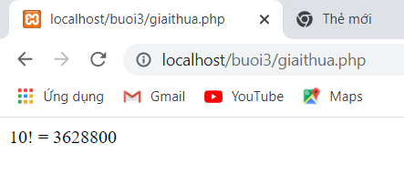

1. **Viết 1 tập tin cong2mang.php viết hàm xử lý để cộng được 2 mảng có cùng độ dài, nếu 2 mảng không cùng độ dài thì thông báo lỗi. Chạy thử hàm với 2 mảng sau: a={344,224,223,7737,9922,-828}, b={-344,-324,123,773,-9922,828} và cho biết kết quả hiển thị.**

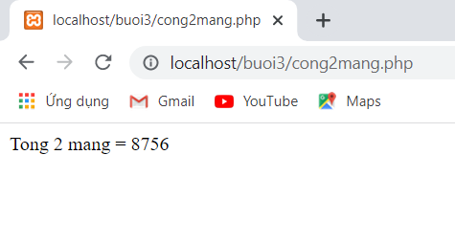

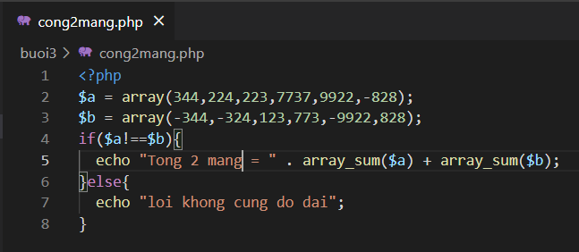

1. **Chạy ví dụ tập tin validation.php, dựa vào link [1], bạn hãy giải thích những bước diễn ra quá trình này.**

Giải thích :

Khi người dùng nhập name kiểm tra if $_SERVER["REQUEST_METHOD"] == "POST" sẽ được POST qua bên php để nhận được thông tin kiểm tra test_input và in ra màn hình.

Khi người dùng nhập e-mail kiểm tra if $_SERVER["REQUEST_METHOD"] == "POST" sẽ được POST qua bên php để nhận được thông tin kiểm tra test_input và in ra màn hình.

Khi người dùng nhập Website kiểm tra if $_SERVER["REQUEST_METHOD"] == "POST" sẽ được POST qua bên php để nhận được thông tin kiểm tra test_input và in ra màn hình.

Khi người dùng nhập comment kiểm tra if $_SERVER["REQUEST_METHOD"] == "POST" sẽ được POST qua bên php để nhận được thông tin kiểm tra test_input và in ra màn hình.

Khi người dùng nhập gender kiểm tra if $_SERVER["REQUEST_METHOD"] == "POST" sẽ được POST qua bên php để nhận được thông tin kiểm tra test_input và in ra màn hình.

1. **Hãy sửa lại tập tin nhap.php, thêm 1 ô để nhập mật khẩu (các ký tự nhập vào sẽ biến thành dấu *), và 1 ô để nhập ngày tháng năm sinh của bạn. Sau khi nhập xong hiển thị tên, email và mật khẩu, ngày tháng năm sinh đã nhập. Chụp màn hình sau khi bạn đã nhập dữ liệu của chính bạn, chụp màn hình hiển thị dữ liệu nhập.**

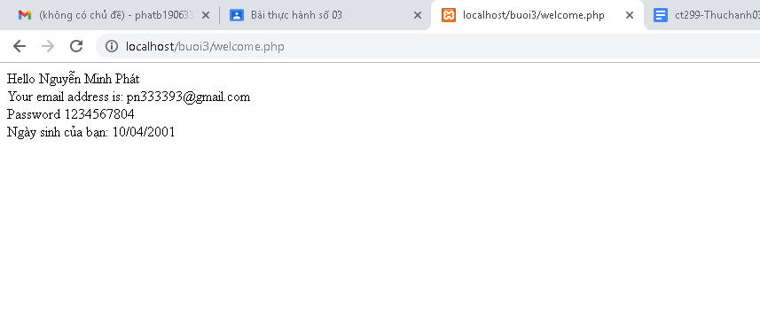

**10. Viết tập tin sinhvien_class.php để khai báo 1 lớp sinhvien với các thuộc tính: mssv, hoten, ngaysinh với kiểu giá trị phù hợp. Viết các phương thức xây dựng, hủy, gán trị, trả về giá trị của các thuộc tính, viết hàm tính tuổi. Khai báo 1 biến sv có kiểu class sinhvien, gán các giá trị cần thiết với thông tin của bạn và thử tính tuổi dựa vào hàm vừa mới xây dựng trong class.**

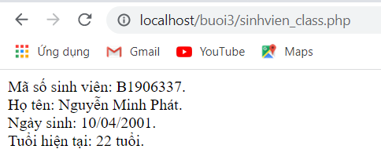

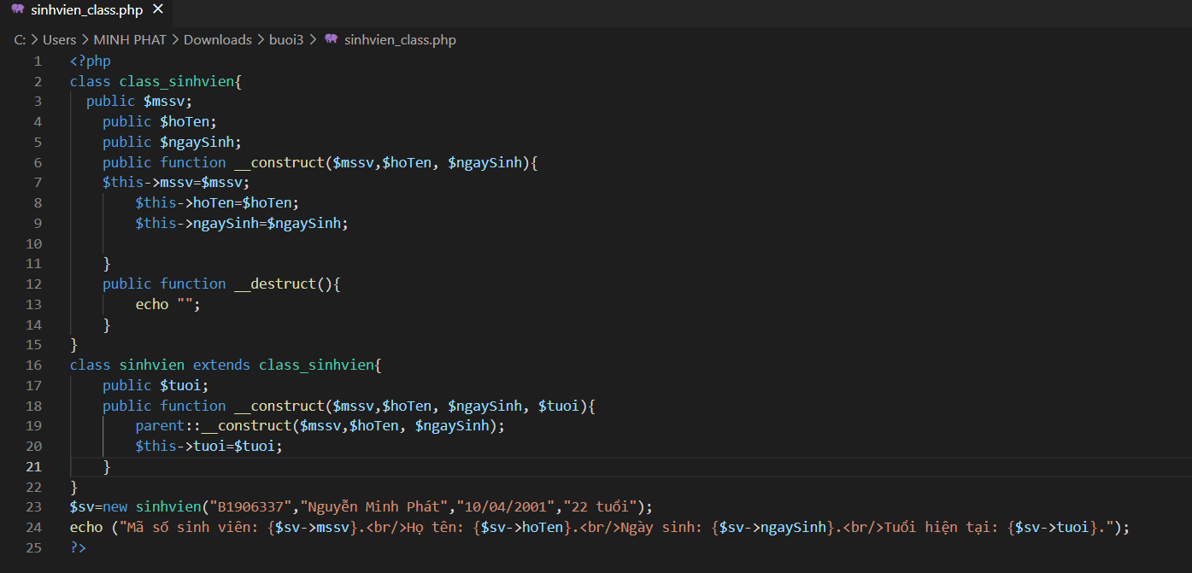

# Chú ý:

* Các bạn nộp file word: Đặt tên file: <mssv><hoten><bai3>.docx nộp lên classroom, kèm với các file code đã tạo (**ngoại trừ file word trả lời câu hỏi, các file còn lại các bạn nén vào file zip**).
* Mỗi câu các bạn trả lời bằng hình/trả lời dạng text tùy vào yêu cầu của câu hỏi, và ghi rõ số thứ tự câu hỏi mà bạn trả lời.
* Các bài phát hiện copy từ các bài của bạn khác sẽ không được tính điểm.
* *Chú ý: Các câu trả lời có tham khảo trên Internet phải trích dẫn link*

1.